PRESSEBERICHT – CASE STUDY NORDFROST

Osnabrück, 15. Januar 2018

NORDFROST: International mit Kühlmaschinen-Telematik unterwegs
50 Thermo King „SLXi“-Multitemp-Kühlmaschinen von Große Kracht für Foodlogistiker

Der Osnabrücker Thermo King-Dienstleister Große Kracht hat 50 Trailer der NORDFROST mit Kühlmaschinen der neuesten Generation „SLXi Spectrum“ ausgestattet. Der Auftrag wurde bis Ende 2017 abgewickelt. Der Service von Große Kracht bezieht sich dabei nicht nur auf die Installation der Mehrkammer-Geräte. Auch die langfristige Instandhaltung im Rahmen von Vollwartungsverträgen sowie Telematik-Services gehören zur Vereinbarung mit Deutschlands führendem Tiefkühllogistiker.

Die NORDFROST mit Hauptsitz im friesischen Schortens bietet der gesamten Lebensmittelindustrie, dem Groß- und Einzelhandel sowie Im- und Exporteuren ganzheitliche Logistikkonzepte mit individuellen Services rund um Lager und Transport. In Deutschland unterhält das Unternehmen 35 Tiefkühl-Logistikstandorte und verfügt damit über ein eigenes Netzwerk für die schnelle bundesweite Zustellung von Sammelgutsendungen. Europaweite Sendungen werden durch die eigene internationale Spedition der NORDFROST gefahren beziehungsweise in einzelnen Ländermärkten durch ausgesuchte Partner verteilt.

Die internationale Spedition der NORDFROST ist in Osnabrück direkt an der Autobahn A1 gelegen und führt grenzüberschreitende Verkehre in Eigenregie durch. Seit 2010 gehört sie zu dem Familienunternehmen, trat aber bis Ende des Jahres 2017 noch als RTS Roadrunner Transport Service am Markt auf. Die von den Osnabrückern organisierten Kühltransporte werden auf internationalen Relationen hauptsächlich im Sammelgutverkehr gefahren, und zwar im Tiefkühl- und Frische-Bereich sowie ambient. Beliefert werden Handel und Gastronomie-Großbetriebe vor allem mit Fleisch- und Molkereiprodukten, Süß- und Backwaren. Der Fuhrpark in Osnabrück umfasst insgesamt 160 Trailer und ist nach IFS Food und BRC zertifiziert. Der hohe Qualitätsanspruch des Logistikers basiert auf der Sicherheit der durchgehenden Temperaturführung. Der Transportkälte-Dienstleister Große Kracht betreut den Standort in Osnabrück seit 2004. Nun stattete er 50 Trailer des Osnabrücker Fuhrparks mit modernsten SLXi-Multitemp-Kühlmaschinen aus. Zum Servicepaket gehört neben der Installation, Wartung und Reparatur der Kühlaggregate auch ein Telematik-Dienst mit 24/7-Fernüberwachung von Kühltransporten.

Fernüberwachung erhöht die Transportsicherheit
„Die aktive Echtzeit-Überwachung von temperatursensiblen Transporten wird auch verladerseitig immer wichtiger, um im Fall eines technischen Ausfalls schnell zu reagieren und die Fracht effektiv vor Schäden zu schützen“, verdeutlicht Ingo Weber, Niederlassungsleiter der NORDFROST in Osnabrück, den Handlungsbedarf. „Hier setzen wir auf den Monitoring-Service unseres langjährigen Transportkälte-Dienstleisters Große Kracht. Wir werden bei Abweichungen der Laderaum-Temperatur umgehend per SMS alarmiert, genauso wie bei längeren Türöffnungszeiten, wenn diese vom Soll abweichen. Nach einem definierten Interventionsplan ergreifen wir dann entsprechende Maßnahmen.“ Um die Sicherheit der Transporte zu erhöhen, lässt der Food-Logistiker zudem den Kraftstoffstand der Kühlmaschine überwachen und vertraut auf sinnvolle Zubehörkomponenten, welche die Betriebssicherheit steigern, wie z.B. eine Diesel-Vorfilter-Heizung.

Intelligent und vernetzt: SLXi-Aggregate mit integrierter Telematik
Im Rahmen der Fernüberwachung passen die neuen SLXi-Aggregate von Thermo King voll ins Sicherheitskonzept. Denn diese sind aufgrund ihrer integrierten Telematik zukunftsweisend. Die Telematik-Einheit ermöglicht über GPS oder Bluetooth-Anbindung eine bidirektionale Kommunikation mit der Kühlmaschine und erlaubt so die Fernüberwachung und Fernsteuerung des Aggregats. „Dank der integrierten Telematik-Hardware, der sogenannten BlueBox, bietet das SLXi-Kühlaggregat im Zusammenspiel mit dem angebundenen, webbasierten Telematik-Portal ‚TracKing’ eine effektive Kontrolle des Kühltransports“, erläutert Wolfgang Hasspecker, Betriebsleiter bei Große Kracht. „Das GPS-fähige System ermöglicht eine direkte Verbindung zu jedem Regler und damit eine umfassende Echtzeit-Überwachung der Transporte. Damit können wir über unsere Fernüberwachungs-Zentrale Temperaturdaten aus dem Laderaum, Kühlmaschinen-Alarme und die Position der gezogenen Einheit abrufen. Über weitere eingebaute Sensoren ist es uns möglich, zusätzliche, für den Kunden relevante Parameter, wie den Türstatus oder den Kraftstoffstand des Aggregats, abzurufen.“ Die für die SLXi entwickelte Telematik ermöglicht es zudem, Temperatureinstellungen per Fernbetrieb vorzunehmen, auch über Endgeräte wie Smartphones. Dabei können die via BlueBox auf einem zentralen Server gespeicherten Kühlmaschinendaten über eine Smartphone-App per Bluetooth abgerufen und die Kühlmaschine in Echtzeit gesteuert werden. So lassen sich Aggregate ein- und ausschalten sowie in die erforderlichen Modi bringen – zum Beispiel zum Vorkühlen des Laderaumes im Vorfeld der Beladung.

Big-Data-Analysen zur Optimierung der Transporte
„Über diese umfassende Fernüberwachung erhalten wir von den Fahrzeugen eine Fülle an Daten, die wir in Big-Data-Analysen mit dem Ziel höchster Transportsicherheit regelmäßig auswerten“, sagt Ingo Weber. „Damit können wir genau herausfiltern, in welchen Bereichen wir zusätzlichen technischen Support benötigen oder inwieweit wir die Trailer mit technischem Equipment nachrüsten.“ Aus diesem Monitoring kristallisierte sich auch der Bedarf an beheizbaren Diesel-Vorfiltern heraus, so der Logistiker. „Zudem stellten wir durch unsere regelmäßigen Auswertungen der Überwachungsdaten aus dem Laderaum fest, dass wir bei bestimmten TK-Transporten eine Sollwertbegrenzung von -27 auf -23 Grad Celsius vornehmen können, indem wir durch eine Optimierung der Beladung die Soll-Temperatur stabilisieren.“

Vorbeugende Wartung und europaweiter Service
Dieses Beispiel verdeutlicht, wie wertvoll ein kontinuierliches Monitoring ist – nicht nur in puncto Sicherheit, sondern auch hinsichtlich wirtschaftlicher Aspekte und Nachhaltigkeit. Denn die Erhöhung des Setpoints bedeutet eine signifikante Energieersparnis. Der Transportkälte-Dienstleister Große Kracht überwacht über die Telematik zudem die Betriebsstunden der Kühlaggregate. Damit wird auch eine vorbeugende Wartung ermöglicht, denn Verschleißteile werden so vorzeitig ausgetauscht, bevor Schäden entstehen. Wolfgang Hasspecker von Große Kracht erläutert das Vorgehen bei Reparaturfällen: „Wenn eine Kühlmaschine dennoch schadhaft ist, kann unser Kunde auf zwei Sicherheitsnetze zurückgreifen: erstens auf unseren regionalen Service im Nordwesten Deutschlands über die Werkstätten und Mobil-Einheiten, zweitens über das europaweite Händlernetz von Thermo King mit dem einheitlichen und zertifizierten Certitech-Service. Letzteres erfolgt über den „Thermo King Total Kare“-Vertrag (TKTK) für das Reparaturmanagement auf internationalen Relationen.“ Für die NORDFROST ist dieser europaweite 365-Tage-Fullservice ein Garant für maximale Transportsicherheit – gerade auf den internationalen Relationen, wie den England-Verkehren.

Infokasten: Thermo King-Servicenetz
Mit den eigenen Niederlassungen, autorisierten Service-Partnern und den Mobilservice-Teams ist das deutsche Thermo King-Servicenetz mit derzeit über 70 Standorten bundesweit flächendeckend vertreten. Eingebettet ist das deutsche Netz in ein europäisches Servicenetz mit über 350 Standorten. Die Transportkälte-Spezialisten bieten einen von Thermo King zertifizierten, ganzjährigen 24-Stunden-Service, der von Gutachtern des Kühlaggregate-Herstellers regelmäßig geprüft und bewertet wird. Dadurch profitieren die Kunden an allen Standorten von einer einheitlichen, gleichbleibenden Service-Qualität – erkennbar am „CertiTech“-Label von Thermo King. Grundlage sind bei allen Netzwerkpartnern meist Vollwartungsverträge für die Wartung und Reparatur der Kühlaggregate – zunehmend auch für weitere Komponenten. Ab dem 01.01.2018 wird sukzessive auch der Service an Frigoblock-Aggregaten angeboten.

Infokasten: Josef Große Kracht GmbH & Co. KG
Die in Osnabrück ansässige Josef Große Kracht GmbH & Co. KG mit derzeit 100 Mitarbeitern ist für den nordwestdeutschen Raum seit 1979 autorisierter Vertragshändler von Thermo King. Neben einem umfassenden Produkt- und Dienstleistungsspektrum im Bereich stationärer Kälte mit 50 Mitarbeitern hat sich das Unternehmen auch auf mobile Kältelösungen spezialisiert (50 Mitarbeiter in letzterem Bereich). Für Kühlaggregate der Marke Thermo King bietet Große Kracht einen After-Sales-Service auch im Rahmen von Wartungsverträgen. Isolierausbauten, Busklimatisierung und Telematiksysteme runden das Spektrum im Segment mobile Kälte ab.

(ca. 8.600 Anschläge im Fließtext)

Bildmaterial (Bildquelle: Bruno Lukas, Press’n’Relations GmbH):

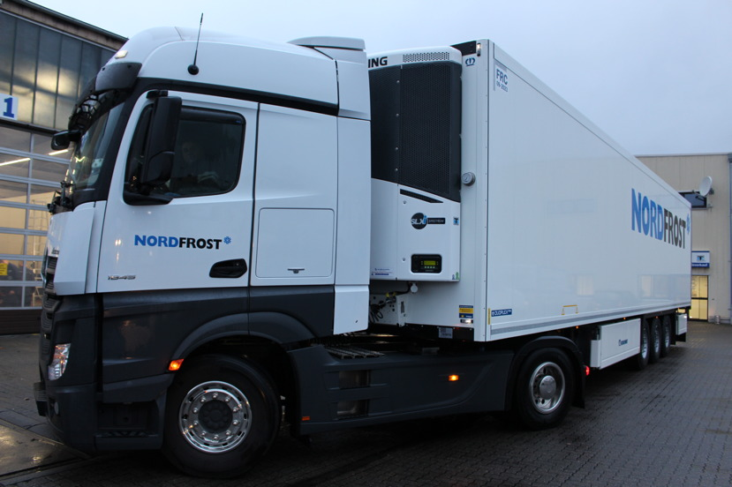
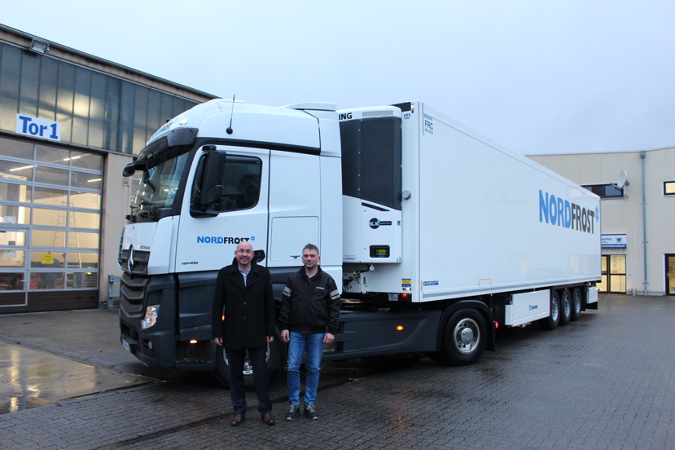

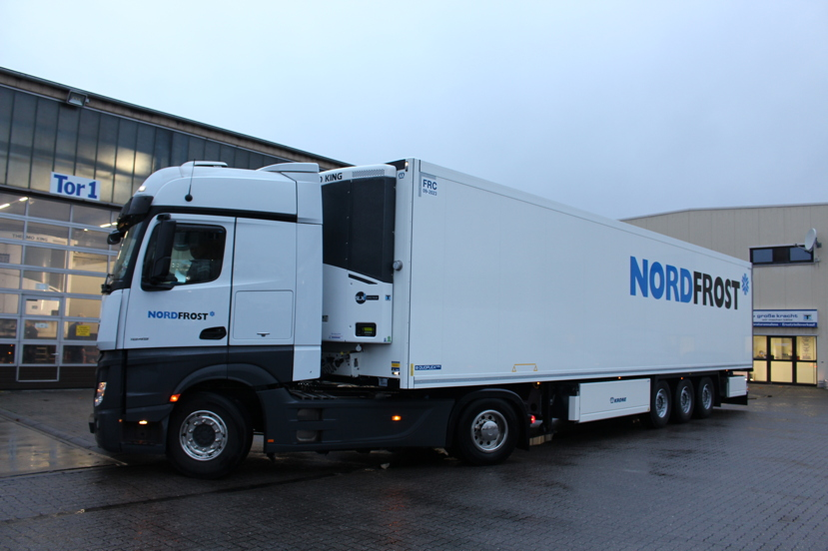

Ingo Weber, Niederlassungsleiter der Internationalen Spedition der Nordfrost in Osnabrück (links) mit einem seiner Fahrer bei der Übergabe eines Trailers mit SLXi-Kühlaggregat

Weitere Informationen:  Katrin Koch  Josef Große Kracht GmbH & Co. KG  Gesmolder Str. 44 - 48  49084 Osnabrück  Tel. 0 541 58473-0  Fax 0 541 58473-51  kk@grosse-kracht.de  www.grosse-kracht.de | Pressearbeit:  Press’n’Relations GmbH Niederlassung Berlin  Bruno Lukas  Boyenstraße 41 - 10115 Berlin-Mitte  Telefon: +49 30 577 00-325  Telefax: +49 30 577 00-324  blu@press-n-relations.de  www.press-n-relations.de

